BOLETÍN DE MARZO Y ABRIL

DE 2017
MISIÓN

“Proporcionar educación integral y cristiana de calidad a niños y jóvenes para que puedan abordar, con inteligencia y madurez, los desafíos que les presenta la diversa y cambiante sociedad global y se constituyan en un aporte significativo a la comunidad”.

VISIÓN
“Consolidar al Liceo como institución educacional católica que, como consecuencia de la calidad del servicio integral que ofrece a la comunidad escolar, sea un referente educativo para las familias del sector norte de Santiago “.

2 DE MARZO INCIO DEL AÑO ESCOLAR 2017

INDEPENDENCIA, ABRIL DE 2017.

1.- CALENDARIO ABRIL.

SÁBADO 1
8:30 horas : - Inicio del Preuniversitario institucional 2017 (IIIº y IVº medio)

LUNES 3.
* Semana de consejos formativos para, segundo, tercero, cuarto, séptimo, octavo y terceros y cuartos medios.años básicos.
08.30 a 12.30 horas : Evaluación médica alumnos PIE.
10.00 horas : Reunión del equipo directivo.
15.30 horas : Inicio de las ACLES.

MARTES 4. *Inicio de jornada CENSO 2017 desde prekinder a IV medio, Mineduc”
8.30 a 15.15 horas: Velocidad lectora Astoreca 2ºA-2ºB-2ºC y 3º básico A.
11.30 horas : - Reunión del consejo académico.
- Consejo de convivencia y orientación.
14:30 horas : Reunión con CEES (plan de trabajo anual y campeonato)
15.30 horas : - Reunión de encargados de comunicaciones de la SECST.
- Reuniones de los departamentos de asignaturas.
19.15 horas : Reunión de los apoderados presidentes de cursos con el
directorio del centro de padres.

MIÉRCOLES 5.
8.30 a 15.15 horas : Velocidad lectora Astoreca 3ºB-3ºC y 4º A-B-C
09.45 horas : Reunión de coordinaciones académica y del PIE.
15.30 horas : Coaching profesional (profesores jefes)

JUEVES 6.
08.30 horas : - Reunión del equipo de gestión.
- Jornada espiritual por curso.
09.00 horas : Reunión de directores de convivencia y orientación SECST.
10.00 horas : Reunión del equipo de gestión.
11.00 horas : Reunión del equipo de orientación y psicología.

VIERNES 7.
08.00 horas : Reunión de rectores de la SECST.
09.30 horas : Tiempo para el Señor: PIE.
09.45 horas : Natalicio de Gabriela Mistral (Acto cívico).
12.00 horas : Eucaristía por curso.
13.30 horas : Reunión de los grupos marianos.

SÁBADO 8.
08.00 horas : Preuniversitario institucional.

LUNES 10. “ Jornada de Semana Santa Pradina” (A cargo de religión –pastoral)
8.30 a12.30 horas : Evaluación médica alumnos PIE.
08.15 horas : lunes de ramos. (cada curso con ramos)
10.00 horas : Reunión del equipo directivo y revisión de tabla de reunión de
apoderados.
MARTES 11.
08.00 horas : Oración especial por Semana Santa en cada curso.
11.30 horas : - Evaluación de formación ciudadana para I medio (Agencia)
- Reunión del consejo académico.
- Consejo de convivencia y orientación.
15.30 horas : - Reunión de encargados de bienestar de la SECST.
- Reuniones de los departamentos de asignaturas.
17:00 horas : Presentación de tabla de reuniones de apoderados.
18:30 horas : Presentación de taller Acle para apoderados (Por confirmar)
19.00 horas : Reuniones de apoderados de kínder y de séptimo básico a
cuarto año de educación media.

MIÉRCOLES 12.
08.00 horas : Oración especial por Semana Santa en cada curso.
09.30 horas : Adaptación de Jesucristo “Superstar” en el patio central(grupo teatro
ACLE) Recreo hasta las 10:00 horas.
09.45 horas : Reunión de coordinaciones académica y del PIE.
15:00 horas : Término de jornada para estudiantes.
15.30 horas : Vía Crucis para funcionarios, CEPA, CEES en patio central.
17:00 horas : Presentación de tabla de reuniones de apoderados.
18:30 horas :- Presentación de taller Acle para apoderados (Por confirmar)
- Charla para apoderados de primeros básicos para informar del Plan
de lenguaje (PIE).
19.00 horas : Reuniones de apoderados de prekínder y de primero a sexto
años de educación básica.
JUEVES 13.
08.00 a 8.15 horas : Horario de jefatura.
09.45 a 10.30 horas: Clases normales
10.00 horas : Reunión del equipo de gestión.
10.30 a 10.45 horas: Recreo
10.45 a 11:15 horas: Preparación de la sala para cena de pan ácimo y uva o jugo
(según organización de cada curso)
11.00 horas : - Cena de pan y uvas para alumnos.
- Reunión del equipo de orientación y psicología.
12.00 horas : Término de la jornada para estudiantes.
12.15 horas : Liturgia para todos los funcionarios. (sala para conferencia)
14.00 horas : Término de actividades en el Liceo.
17.00 horas : Inicio de retiro Semana Santa grupos Marianos (hasta el domingo 16).

VIERNES 14. FERIADO LEGAL “VIERNES SANTO”.

LUNES 17.
08.15 horas : Celebración de Resurrección en patio central.
08.45 horas : Convivencia por curso (huevitos de pascua)
09. 30 horas : Desayuno de resurrección con docentes y equipo PIE.
09. 50 horas : Desayuno de resurrección con administrativos, paradocentes y auxiliares)
10.00 horas : Reunión del equipo directivo.

MARTES 18.
08.00 horas : - Simulacro SIMCE para cuarto año básico.(Por confirmar)
- Aplicación de ensayo de PSU.( por confirmar)
11.30 horas : - Reunión del consejo académico.
- Consejo de convivencia y orientación.
14:30 horas : Reunión con CEES
15.30 horas : - Reunión de los coordinadores ACLE.
- Reuniones de los departamentos de asignaturas.

MIÉRCOLES 19 : FERIADO POR CENSO NACIONAL.

JUEVES 20.
08.30 horas : - Reunión del equipo de gestión.
- Jornada espiritual por curso. (por confirmar).
10.00 horas : Reunión del equipo de gestión.
11.00 horas : Reunión del equipo de orientación y psicología.
15.00 horas : Reunión de coordinadores PIE y directoras académicas.
VIERNES 21.
08.00 horas : Día de la convivencia escolar. (Acto cívico).
Envío de hojas para las respuestas de simulacro de SIMCE.
09.30 horas : Tiempo para el Señor: personal de servicios.
11.00 horas : Misa de aniversario de la SECST. (Confirmar horario)
13.30 horas : Reunión de los grupos marianos.
19.00 horas : Inicio de Catequesis estudiantes y apoderados año 2017.

SÁBADO 22.
08.00 horas : Preuniversitario institucional.

LUNES 24. (Inicio de evaluación de lecturas complementarias (Depto. Historia).
08.00 horas : Inicio de las Olimpíadas Futsal, vóleibol y básquetbol.
10.00 horas : Reunión del equipo directivo con Kanelma “clima laboral”
15.30 horas : Reunión de coordinaciones académica y del PIE.

MARTES 25.
11.30 horas : - Reunión del consejo académico.
- Consejo de convivencia y orientación.
15.30 horas : - Reunión de encargados de recursos SECST.
- Reuniones de los departamentos de asignaturas.
MIÉRCOLES 26.
09.45 horas : - Reunión de coordinaciones académica y del PIE.
15.30 horas : - GPT académico.
- Inicio de grupos de confirmación.
17.00 horas : - Consejo de profesores jefes.

JUEVES 27.
08.30 horas : - Jornada espiritual por curso.
09.45 horas : Día del Carabinero. Acto cívico de kínder a cuarto básico
10.00 horas : Reunión del equipo de gestión.
11.00 horas : Reunión del equipo de orientación y psicología.
15.00 horas : Reunión de directores de pastoral.

VIERNES 28.
08.00 horas : Reunión de rectores de la SECST.
09.30 horas : Tiempo para el Señor: Académico y Rectoría.
12.00 horas : Eucaristía por curso.
13.15 horas : Misa para todos los funcionarios en la capilla.
13.30 horas : Reunión de los grupos marianos.
19.00 horas : Misa de bienvenida Catequesis estudiantes y

SÁBADO 29.
08.00 horas : Primera jornada para diseño de pruebas de cobertura.
08.30 horas : Preuniversitario institucional.

2.- COLECTA DE CUARESMA DE FRATERNIDAD 2017.

Cuaresma de Fraternidad 2017
Los dineros recaudados irán en directo beneficio de los adultos mayores en situación de pobreza y vulnerabilidad.

Curso | Total apoderados |  | Curso | Total apoderados
P.K.A | 14360 |  | 6ºA | 5500
P.K.B | 19210 |  | 6ºB | 8652
P.K.C | 13945 |  | 6ºC | 19710
K.A | 3270 |  | 7ºA | 10500
K.B | 13720 |  | 7ºB | 11010
K.C | 17200 |  | 7ºC | 14910
1ºA | 22086 |  | 8ºA | 15200
1ºB | 7260 |  | 8ºB | 16125
1ºC | 12960 |  | 8ºC | 12435
2ºA | 17056 |  | IºA | 12150
2ºB | 6445 |  | IºB | 14245
2ºC | 7360 |  | IºC | 11030
3ºA | 13750 |  | IIºA | 15170
3ºB | 10090 |  | IIºB | 9610
3ºC | 15285 |  | IIº C | 7190
4ºA | 17880 |  | IIIºA | 13330
4ºB | 10840 |  | IIIºB | 11251
4ºC | 7790 |  | IIIºC | 8945
5ºA | 14050 |  | IVºA | 10631
5ºB | 8600 |  | IVºB | 21550
5ºC | 10012 |  |  | 249144
 | 263169 |  | TOTAL | $ 512.313

3.- CUADRO DE ASISTENCIA A CLASES MARZO.

Educación prebásica | % |  | 3° básico B | 95 |  | 8° básico C | 97
Pre Kínder A | 94 |  | 3° básico C | 93 |  | Total | 94,67%
Pre Kínder B | 91 |  | 4° básico A | 93 |  | Educación media
Pre Kinder C | 91 |  | 4° básico B | 97 |  | 1° Medio A | 92
Kinder A | 92 |  | 4° básico C | 93 |  | 1° Medio B | 95
Kinder B | 90 |  | 5° básico A | 93 |  | 1° Medio C | 94
Kinder C | 95 |  | 5° básico B | 96 |  | 2° Medio A | 92
Total | 92,17% |  | 5° básico C | 95 |  | 2° Medio B | 93
Educación básica |  |  | 6° básico A | 94 |  | 2° Medio C | 95
1° básico A | 98 |  | 6° básico B | 94 |  | 3° Medio A | 95
1° básico B | 96 |  | 6° básico C | 92 |  | 3° Medio B | 94
1° básico C | 97 |  | 7° básico A | 93 |  | 3° Medio C | 94
2° básico A | 93 |  | 7° básico B | 96 |  | 4° Medio A | 90
2° básico B | 95 |  | 7° básico C | 93 |  | 4º Medio B | 96
2° básico C | 92 |  | 8° básico A | 96 |  | Total | 94,6%
3° básico A | 96 |  | 8° básico B | 95 |  | Promedio general | 94%

¡Felicitaciones a los cursos con promedios sobre el 95% ¡
4.- CUADRO DE ASISTENCIA DE APODERADOS A REUNIONES DE SUBCENTROS.
CURSOS | MATRÍCULA | ASISTENCIA | % |  | CURSOS | MATRÍCULA | ASISTENCIA | %
PK-A | 35 | 34 | 97 |  | 5ºC | 45 | 38 | 84
PK-B | 35 | 31 | 89 |  | 6ºA | 45 | 42 | 93
PK-C | 35 | 31 | 89 |  | 6ºB | 45 | 43 | 96
K-A | 45 | 40 | 89 |  | 6ºC | 46 | 40 | 89
K-B | 45 | 39 | 87 |  | 7ºA | 45 | 40 | 89
K-C | 45 | 44 | 98 |  | 7ºB | 45 | 42 | 93
1ºA | 45 | 42 | 93 |  | 7ºC | 45 | 42 | 93
1ºB | 45 | 44 | 98 |  | 8ºA | 45 | 43 | 96
1ºC | 45 | 39 | 87 |  | 8ºB | 45 | 39 | 87
2ºA | 45 | 42 | 93 |  | 8ºC | 45 | 37 | 82
2ºB | 45 | 45 | 100 |  | IºA | 45 | 33 | 73
2ºC | 45 | 39 | 87 |  | IºB | 45 | 43 | 96
3ºA | 45 | 42 | 93 |  | IºC | 45 | 43 | 96
3ºB | 45 | 41 | 91 |  | IIºA | 44 | 40 | 89
3ºC | 45 | 40 | 89 |  | IIºB | 45 | 33 | 73
4ºA | 45 | 39 | 87 |  | IIºC | 45 | 40 | 89
4ºB | 45 | 39 | 98 |  | IIIºA | 46 | 41 | 91
4ºC | 45 | 44 | 93 |  | IIIºB | 45 | 36 | 80
5ºA | 45 | 42 | 93 |  | IIIºC | 45 | 38 | 84
5ºB | 45 | 42 | 93 |  | IVºA | 44 | 34 | 76
 |  |  |  |  | IVºB | 44 | 39 | 87
CICLOS | MATRÍCULA | ASISTENCIA | %
PREBÁSICO | 240 | 207 | 86
BÁSICO | 1080 | 992 | 92
MEDIO | 495 | 420 | 85
LICEO | 1815 | 1619 | 89

5.- VÍAS DE COMUNICACIÓN CON EL LICEO.
Respetando los conductos regulares, los padres y apoderados pueden comunicarse con el Liceo a través de canales diversos, tales como la agenda escolar, cartas, correos electrónicos, entrevistas, teléfonos, etc.
Para facilitar las comunicaciones informo a ustedes los correos electrónicos y teléfonos de algunas reparticiones:

Reparticiones | Nombres | e-mail | Teléfonos
Rectoría | Karla Silva Pavez | ksilva@secst.cl | 225199809
Dirección académica | Martín Bozo Albornoz | mbozo@secst.cl | 225199815
Departamento de Religión | Christian Ahumada Ayala | cahumada@secst.cl | 225199827
Dirección de Convivencia de Educación Media | Ramón Hidalgo Lorca | rhidalgo@secst.cl | 225199816
Dirección de Convivencia de Pre-Básica y Ed. Básica | Edith Rodríguez Cáceres | erodriguez@secst.cl | 225199817
Coordinación académica | Cynthia Sade Fernández Pk. a 2º básico. | csade@secst.cl | 225199812
Coordinación académica | Mª Ximena Sepúlveda 3º a 6º básico | mxsepulveda@secst.cl | 225199812
Coordinación académica | Loretto Tapia Jacobo 7º a IVº medio. | ltapia@secst.cl | 225199812
Dirección de Recursos | Raúl Solis Montecinos | rsolis@secst.cl | 225199805
Orientación Educ. Básica | María Hortensia Calderón | mcalderon@secst.cl | 225199824
Orientación Educ. Media | Gladys Romero Baeza | gromero@secst.cl | 225199804
Asistente Social | Katherine Bravo Flores | kbravo@secst.cl | 225199825
Secretaria de Rectoría | Sissi Castillo Valenzuela | scastillo@secst.cl | 225199807
Oficina de recepción | Valeska Segura Flores | vsegura@secst.cl | 225199800

6.- CUADRO DE ACTIVIDADES DE LIBRE ELECCIÓN. (ACLE).
TALLERES | DÍAS | HORARIOS | MONITORES
AJEDREZ  (Biblioteca) | JUEVES | 15:30 – 17:30 HRS. | FELIPE GALARCE FLORES
ATLETISMO  (patio Delantero) | LUNES | Educ. BÁSICA 15:30 – 17:00 HRS.  Educ. Media 17:00 – 18:00 HRS. | GERMÁN CAMPOS QUESILLE
 | MIÉRCOLES | Educ. BÁSICA 15:30 – 16:15 HRS.
 | VIERNES | Educ. Media 13:30 – 15:00 HRS.
BABY FÚTBOL  (Gimnasio) | LUNES | 5to a 8vo básico 15:30 – 17:00 HRS.  Educ. Media 17:00 – 18:15 HRS. | JORDAN QUINTEROS MANRIQUEZ
 | JUEVES | 1ero y 2do básico 15:30 – 16:30hrs.  3ero y 4to Básico 15:30 – 17:00hrs.  Educ. Media 17:00 – 18:15 HRS.
BALLROOM DANCE  (martes-> Casino Media  Jueves-> Sala Conferencia) | MARTES | Educ. Básica 15:30 – 17:00 Hrs. | VANESSA GONZÁLEZ ÁLVAREZ
 | JUEVES | Educ. Básica 15:30 – 17:00 Hrs
BALON MANO  (Cancha) | LUNES | Educ. BÁSICA 15:30 – 17:00 HRS.  Educ. Media 17:00 – 18:15 HRS. | STEFANIE HELDT ESCOBEDO
 | MIÉRCOLES | Educ. BÁSICA 15:30 – 17:00 HRS.  Educ. Media 17:00 – 18:15 HRS.
BÁSQUETBOL  (Cancha) | LUNES | Educ. BÁSICA 15:30 – 17:00 HRS.  Educ. Media 17:00 – 18:15 HRS. | JOSÉ PARRA ÁVILA
 | JUEVES | Educ. BÁSICA 15:30 – 17:00 HRS.  Educ. Media 17:00 – 18:15 HRS.
VÓLEIBOL  (Gimnasio) | MIÉRCOLES | Educ. Media 15:30 – 17:00 HRS. | IGNACIO MORALES MOLLO
 | VIERNES | Educ. BÁSICA 13:30 – 15:30 HRS.
BANDA DE HONOR  (Cancha) | VIERNES | 17:30 – 19:30 HRS. | JUANA RAMÍREZ CORTÉS  ROLANDO PINELA MONCADA
PATÍN CARRERA  (Cancha) | MARTES | Educ. Básica 15:30- 17:00 HRS. | LEONARDO PARADA MIRANDA
 | VIERNES | Educ. Básica 13:30 – 15:00 HRS.
PATÍN ARTÍSTICO  (Gimnasio/Cancha) | MARTES | 1º y 2º Bás. 15:30 – 16:40 Hrs.  5º a Iº Med. 16:40 – 17:45 Hrs. | PAULA MUÑOZ VARGAS
 | VIERNES | 3º y 4º Bás. 13:30 – 14:40 HRS.  5º a Iº Med. 14:30 – 15:45 HRS.
FOLCLOR  (Sala Conferencia) | MARTES | 15:30 – 17:30 HRS | IRIS AVILÉS VALDIVIA
CINE  (Sala Practicantes 3er Piso) | MARTES | Educ. Media 16:30 – 18:00 HRS. | JOSÉ GUERRERO URZÚA
 | VIERNES | Educ. Media 14:30 – 16:00 HRS.
TALLER DE CUENTOS  (Sala Practicantes 3er Piso) | MARTES | Educ. Media 15:30 – 16:30 HRS.
 | VIERNES | Educ. Media 13:30 – 14:30 HRS.
TEATRO  (Sala de música / casino media) | MARTES  MIÉRCOLES | Educ. Media 15:30 – 17:30 HRS.  1ero a 3ero básico 15:30 – 16:30 | ANA RAMÍREZ ROMERO
 | JUEVES | 4to a 6to básico 15:30 – 17:15 hrs.
CORO  (Sala Música 3er Piso) | LUNES | Educ. BÁSICA 15:30 – 17:00 HRS. | NICANOR VIDAL LIZAMA
 | MIÉRCOLES | Educ. Media 15:30 – 17:00 HRS.
BALLET  (Sala Conferencia) | LUNES | KINDER 14:00 – 15:30 HRS.  1° A 4° BÁSICO 15:30 – 17:00 HRS. | ALEJANDRA AGURTO FIGUEROA
 | JUEVES | Pre Kinder11:00 – 12:30 HRS.

7.-ACTOS CÍVICOS Y CEREMONIAS MASIVAS MARZO.

7.1.- Con varios rostros nuevos en los distintos cargos iniciamos el periodo escolar 2017
El jueves 2 de marzo iniciaron las clases en nuestro liceo Miguel Rafael prado. Algunos rostros nuevos, muchos ya conocidos, algunos emocionados del reencuentro con sus compañeros y otros con rostros cansados después de dos meses de vacaciones.
La jornada comenzó con una formación en el patio del liceo, donde se realizó la oración a cargo de Pastoral y se dio la bienvenida a un nuevo año. Se anunciaron los cambios en nuestro equipo de gestión, presentando a nuestra nueva rectora, Karla Silva, y a nuestro director académico Martín Bozo.
Luego se dio paso a la bendición de libros y la respectiva presentación de los profesores jefes 2017. Algunos rostros nuevos en las jefaturas y algunos que se mantuvieron, pero todos con el firme compromiso de guiar a sus cursos.
La bienvenida dio paso al trabajo con los profesores jefes en sus salas, para organizar y planificar un nuevo año de aprendizajes y compañerismo.

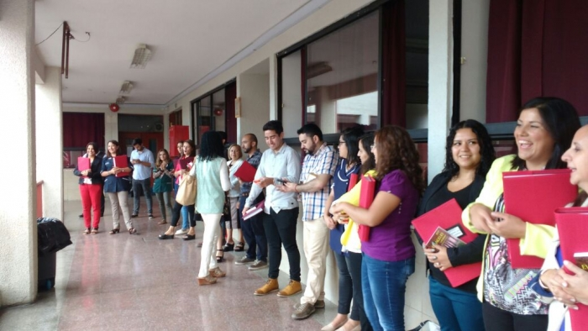
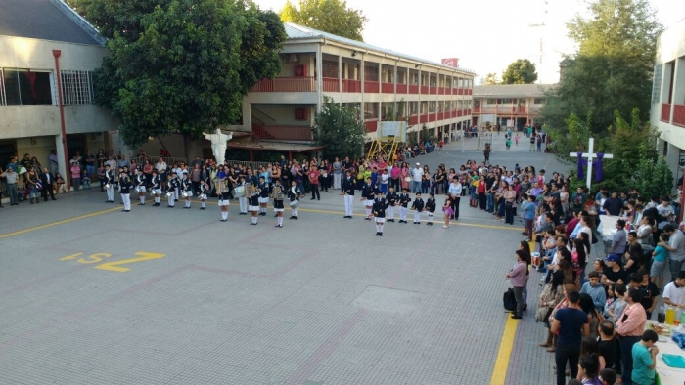

7.2.- PREMIACIÓN DE EXCELENCIAS PEDAGÓGICAS.
Premiación de las excelencias académicas 2016 se desarrolló en la sala para conferencias el jueves 16 de marzo y contó con la participación de nuestras autoridades y apoderados
El jueves 16 de marzo se realizaron las premiaciones a los mejores promedios del año 2016. En la ceremonia se invitó a los apoderados de estos alumnos y a nuestra rectora y coordinadores académico y de ciclos, que fueron quienes entregaron los diplomas.
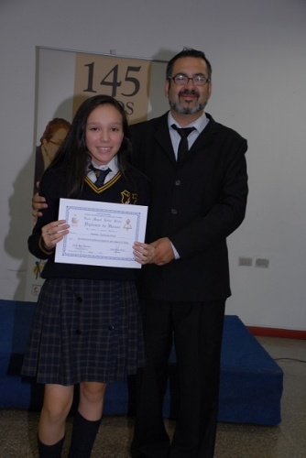
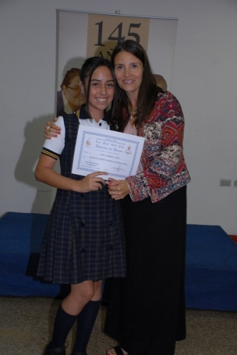

7.3.- DÍA DE LA NO DISCRIMINACIÓN RACIAL

El Lunes 20 de marzo en el acto cívico se conmemoró el “Día de la no discriminación racial”.
El acto estuvo a cargo del equipo de Orientación y
Psicología, el cual realizó una reseña conceptual , va
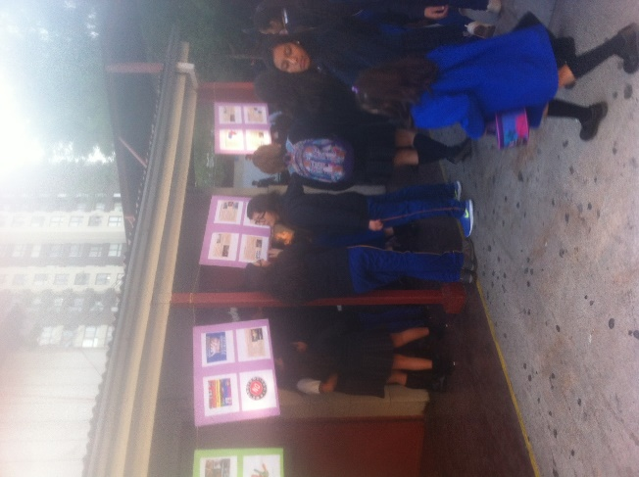
Lórica e histórica del tema ,esto se acompañó además
con una actividad denominada “tendido de ropa “ ,en
la cual estaba todo el contenido referente al tema,
con láminas alusivas y pancartas de adopción como Liceo :

“EL PRADO DICE NO A LA DISCRIMINACIÒN RACIAL”.
También se prepararon los murales del Liceo con todo
el material alusivo. Se concluyó el acto con una canción
de rap, la cual hace referencia en su contenido a no
compartir ni favorecer el racismo.

7.2.- DÍA DEL AGUA
El miércoles 22 se celebró el día del agua y en nuestro Liceo quisimos hacernos parte a través de una actividad en las salas de clases.
El departamento de Ciencias preparó un material especialmente dedicado a cada nivel para que lo trabajaran en grupos y con su profesor jefe al inicio de la jornada.
De esa discusión salió una reflexión, la que anotaron en divertidas gotas que luego fueron expuestas para que todos pudieran leerlas.
Con esta actividad se espera crear conciencia del uso del agua, su importancia y el cuidado que debemos tener con ella, para que así, ¡logremos un mundo mejor!
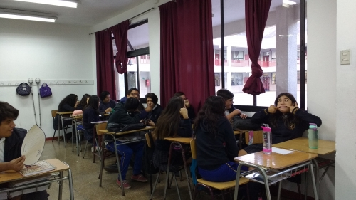
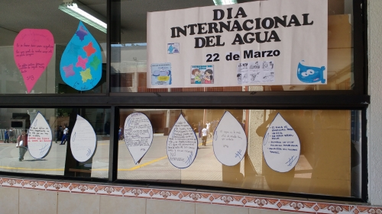

7.3.- ACLES.

Miércoles 22 se realizaron inscripciones.
Nuestro patio principal se lleno de niños en largas filas para inscribirse en algunos de los talleres que ofrece el A.C.L.E. 2017.
Durante el segundo y tercer recreo, los monitores y ayudantes de cada taller estuvieron inscribiendo a los jóvenes de todos los niveles para participar en nuestras actividades extraprogramáticas.
Los talleres comienzan en el mes de abril y estarán funcionando todo el año en nuestro establecimiento.
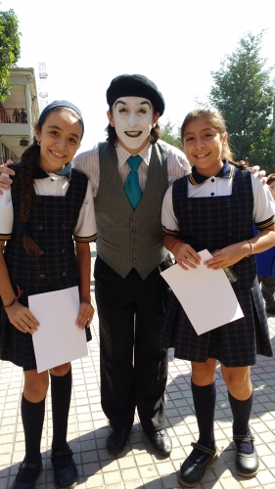
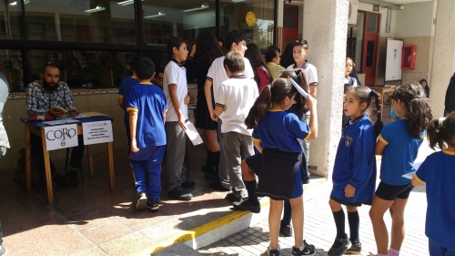

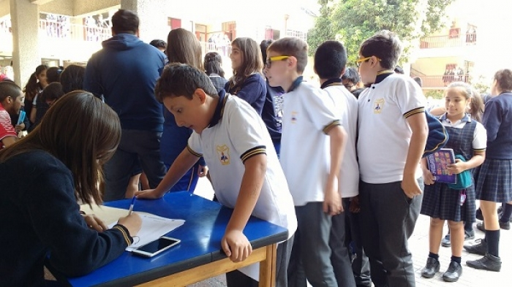

7.4.- GALA DE LA ESCUELA MILITAR

Los alumnos pudieron disfrutar de los Niños Cantores de Viena durante la jornada
Este sábado 25 de marzo una delegación de 3º y 4º medios participó en la Gala de la Escuela Militar. Dicha invitación se hizo al colegio, porque este se encuentra entre los liceos que visitan el Museo Histórico Militar, en las habituales salidas culturales del colegio.
La delegación fue dirigida por Wladimir Gómez y Franco Silva (generación 2014-2015) jóvenes universitarios egresados de nuestro colegio y participantes del Taller de Patrimonio Histórico.
En la Gala se destacaron nuestros alumnos como delegación y fueron nombrados como participantes. Pudieron disfrutar del arte, en especial de la presentación de los Niños Cantores de Viena.
La ceremonia culminó con fuegos artificiales. Los alumnos participantes fueron:

3° medio A
Catalina Barrientos

3° medio B
Vicente Cornejo
Matias Reyes
Catalina Ruiz
Rosario Sanhueza
Inti Valenzuela

3° medio C
Cristopher Adriazola
Luciano Arroyo
Barbara Reffer
Sebastian Valdés

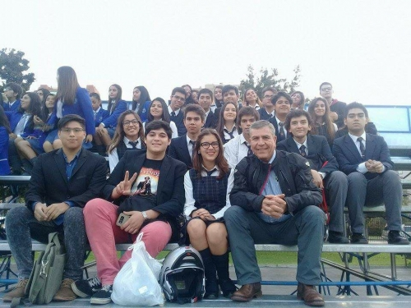
4ºA
- Francisco Aravena
- Fernanda Castillo
- Francisca Castillo
- Josué Durán
- Isabel Sánchez

4ºB
Ignacio Plaza
Jonathan Cisterna
Caroline Fernández
Sebastian Diaz
Karla Jara
Camila Manriquez
Ana Montaño
Vania Riveros
Gabriela Molina
Esperanza Troncoso

7.5.- INICIO DE SALIDAS DE PASTORAL “ENCUENTROS CON CRISTO”.

Los estudiantes comparten un ambiente ajeno al escolar y fortalecen sus relaciones entre sus pares.
Aprenden a respetar la diversidad de pensamientos y crecer espiritualmente.

